Инна САВЕЛЬЕВА

АНТИИКЕБАНА 
В квартире драки с криками
и мордобой с угрозами.
Да вазочки с гвоздиками,
тюльпанами и розами.
(Так мило!)

В районе радиации,
где свиньи двухголовые,
цветут сирень, акации
и лилии махровые.
(Сами для себя)

Под плитами могильными
убийцы со злодеями.
И всех скрывают лилии
да астры с орхидеями.
(Так-то оно лучше!)

Плененные морозами
помойки с дрянью рваною
весна покроет розами,
нарциссами, тюльпанами.
(Местами)

Невестам бы наряды шить,
дарить колье жемчужные,
а им фиалки, ландыши,
мимозы тащут суженые.
(И то хорошо!)

Певицы блеют козами.
Друзья готовят в зале им
букеты в лентах с розами,
герберы и азалии.
(Но не за пение!)

Под шляпкой две извилины
да мелкие кудряшечки.
На шляпке изобилие
вьюнков, жасмин, ромашечки.
(Для маскировки)

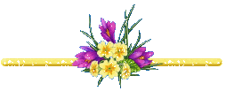

ЦВЕТЫ ЗАПОЗДАЛЫЕ
Ах, только б не любовь меня настигла
Сейчас, когда ушла я на покой,
И не терзают душу страсти иглы,
И не смущает сердце взгляд мужской.

Ах, эти взгляды, полные участья,
Сулящие волненье суеты,
Сулящие мне призрачное счастье!
Но это – запоздалые цветы.

Моя душа не ленится трудиться –
Любить, лелеять новые мечты.
В ней просто больше негде поселиться,
В ней не завяли прошлого цветы.

Они еще цветут, и пышным цветом.
Благоуханье их живит и молодит.
А запоздалых сдобные букеты
Для тех, кто прежних больше не хранит.


ЗАПОЗДАЛЫЕ ЦВЕТЫ

Голодных женщин стройный ряд
Теснится в поисках мужчины.
Мужчины, пряча жалкий взгляд,
Боятся влипнуть в паутину.

Ответственность, семейный круг
И смена памперсов ночами
Рождают в их душе испуг,
Преследующий их годами.

И вот, от блуда поустав,
Венчаются виски седые.
Детишек шаловливый нрав,
Комфорт и жены молодые…

Но годы мчатся с высоты
К концу чудесного везенья.
Ах, запоздалые цветы!
Увы, так кратко их цветенье!

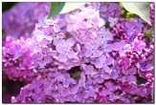 СИРЕНЬ РОМАНС
Цветет сирень, четыре лепестка
Изысканно в ночи благоухают.
И все, прижавшись к веточкам слегка,
Пьянящий запах глубоко вдыхают.

Потом, перебирая все цветы,
Находят себе ветку попушистей
И в пене первородной чистоты
Пять лепестков разыскивают в кисти.

Какая радость спряталась внутри
Лилового цветка с пятью лучами!
Как сладок его вкус, он говорит,
Что счастие для нас не за горами.

И пусть поймем в последний жизни день,
Что жизнь была счастливой и беспечной,
Как будто вся волшебная сирень
Была у нас в цветах пятиконечных.

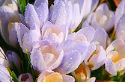 ПОДСНЕЖНИКИ
Как плохо без цветов порой морозной,
И все ж зимой подснежники цветут –
Под снежной шапкой во дворах бесхозно
Машины безгаражные живут.
А также трупы. И презервативы,
Что в форточки швыряют по ночам.
В субботники усердно коллективы
Весною откопают этот хлам.
Бутылки, сигареты с мокрой гарью,
Собачьи кучки и прокладок срам…
Короче, нам зима обычно дарит
Такой букет, что и не снился вам!

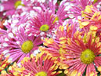 ОТЦВЕЛИ УЖ ДАВНО 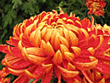
Отцвели уж давно хризантемы в саду.
Да и сад-то не мой, и не я там бреду.
Ну и пусть отцвели, мы насадим других,
Чтобы кто-то рыдал над останками их.

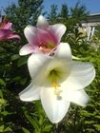 ПОЛЕЙТЕ ЛИЛИИ 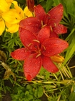
Я волнуюсь, полили ли лилии,
Чтоб не высохли в полном бессилии,
А то как-то в глухой меланхолии
Засушили мы наши магнолии.
Точно так же, страдая склерозами,
Распрощались мы с нашими розами.
Господа, поливайте растения,
Иль пора вас везти на лечение!

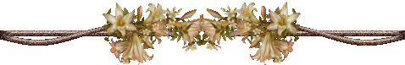

КОГДА ПРИДЕТ ВЕСНА
На окнах плачет хилая герань,
Цветы бегоний мельче, чем горох,
Затмила свет снежинок филигрань
И зимний день до крайности усох.
Придет весна, раздует солнца жар,
И жирные проклюнутся цветы.
Возможно, что весной, мой янычар,
Чего-то покрупней мне явишь ты.

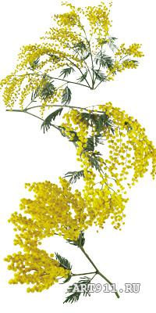 М И М О З А

Когда-то, при советской власти,
Везли мимозу желтой масти.
Других цветочков, как назло,
К восьмому марта не цвело,
С пупырками три хилых ветки
Несли жене, несли соседке.
А если был на них пушок,
Он сыпался, как порошок.
Теперь цветов столпотворенье
Несет мужчинам разоренье.
Но ставя шарики на стол,
Был так же счастлив женский пол.

 ПОДВАЛ 1 в 2011 ГОДУ

Идет одиннадцатый год,
В Подвал толпой валит народ.
Тепло в Подвале и светло,
Добро здесь растворяет зло.
Висит приветливо экран,
Стучит Белугин в барабан,
Привычно шелестит трубой,
И все бегут наперебой
Читать стихи и песни петь,
Транслируя талант свой в сеть.
Бурдонов явит на стене
Свой труд, с шедевром наравне.
Он полюбить заставил нас
Искусство незнакомых рас.
Дрожит гитарная струна,
Поют ребята допоздна.
Стоят тарелки с колбасой,
Бутылок аппетитный строй
Развязывает языки,
И все становятся близки.
Да здравствует Подвал один,
Он нашей жизни витамин!

